Тема: «Праздники». С 03.05 по 11.05. 2018г Цель: Познакомить детей с праздниками: Праздник Весны, 9 мая, приобщать к истории страны. Итоговое мероприятие: Торжественный митинг к 9 мая.
На неделе посвященной Дню Победы с детьми были проведены беседы : «Великий праздник День Победы», «Мой прадедушка», дидактические игры: «Найди по описанию», «Четвертый лишний», просмотр презентации «Этот День Победы», «Дети герои войны», рассматривали иллюстраций с военной техникой. Ходили на экскурсию в музей Уранской СОШ, где рассказали и показали экспонаты тех далеких прошедших времен, рассказали о жителях поселка которые участвовали в Великой Отечественной войне. Для пополнения знаний о Великой Отечественной войне посетили памятник Советскому воину освободителю.
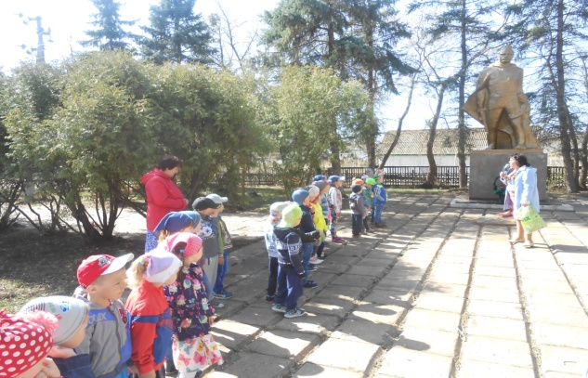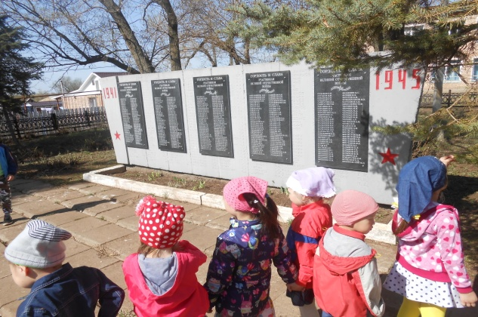

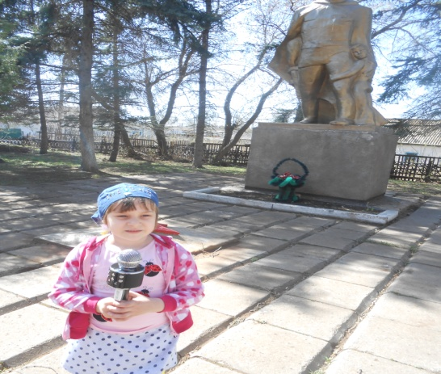
Итогом недели прошел митинг « 9 Мая».

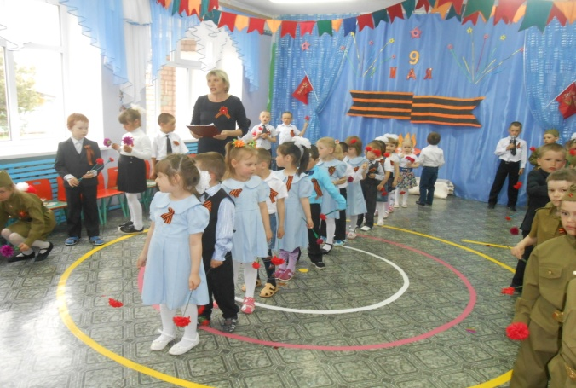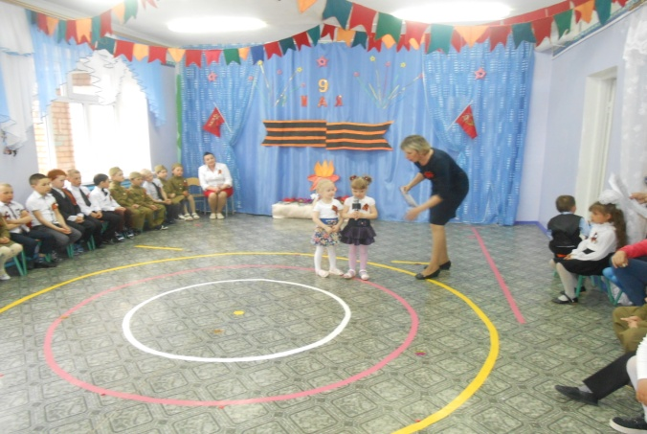

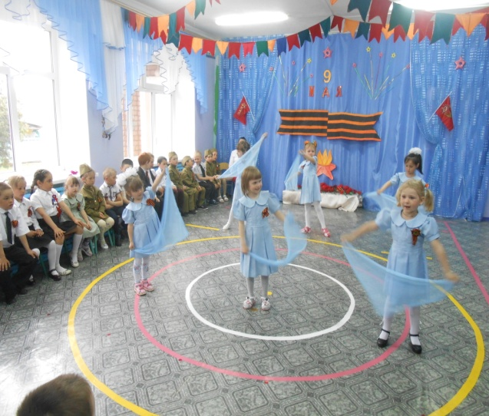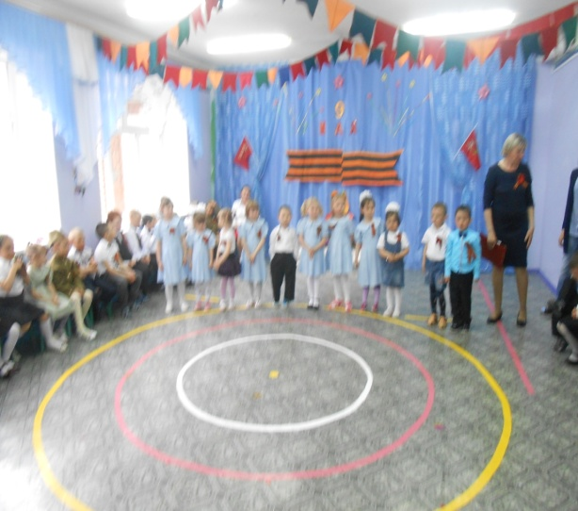
Танец «Синий платочек». Песня «Бравые солдаты»



